МИНИСТЕРСТВО СОЦИАЛЬНОГО РАЗВИТИЯ НОВОСИБИРСКОЙ ОБЛАСТИ

ГОСУДАРСТВЕННОЕ АВТОНОМНОЕ УЧРЕЖДЕНИЕ СОЦИАЛЬНОГО ОБСЛУЖИВАНИЯ НОВОСИБИРСКОЙ ОБЛАСТИ

«ОБЛАСТНОЙ КОМПЛЕКСНЫЙ ЦЕНТР
СОЦИАЛЬНОЙ АДАПТАЦИИ ГРАЖДАН»

ежемесячник

БЕРЕГОВОЙ

ВЕСТНИК

№09 сентябрь 2017 год

Гладь пруда холодила рябь.
Ты родился в седой сентябрь.
Но с тех пор дым его аллей
Стал, как будто чуть-чуть теплей.
С днем рожденья тебя, мой друг!
Не спеши увядать, а вдруг
Вспомни лета шальные дни,
Их улыбкой опять верни.

Стационарное отделение п. Зелёный мыс,
ул. Береговая, 14
Андронов Александр Николаевич | 01.09
Прохоров Олег Александрович | 02.09
Назарова Марина Викторовна | 04.09
Манохин Олег Владимирович | 07.09
Мичиков Анатолий Васильевич | 08.09
Савчук Ираида Игнатьевна | 08.09
Варламова Маргарита Константиновна | 09.09
Парыгин Владимир Геннадьевич | 10.09
Зайцева Ирина Анатольевна | 13.09
Агаркова Людмила Михайловна | 14.09
Семченко Александр Александрович | 14.09
Попенко Александр Иванович | 15.09
Назаров Николай Иннокентьевич | 19.09
Миронов Александр Николаевич | 26.09
Тестенбеков Виктор Кужохметович | 27.09

Сентябрь мы не осуждаем:

Ну, осень – что с нее возьмешь!

Вас с днем рожденья поздравляем,

Пускай на улице и дождь.

Что этот праздник светлый, радостный,

Все знают – взрослые и дети!

Не помешает дождь сентябрьский

Ваш день рождения отметить!

Дом ночного пребывания ул.Весенняя 10Б
Полунин Иван Юрьевич | 10.09
Садков Аркадий Анатольевич | 13.09
Бекназаров ТаджибайАртыкбаевич | 15.09
Гаранин Сергей Владимирович | 18.09
АмрулинРамильБаткенович | 25.09

ПРАЗДНИКИ В СЕНТЯБРЕ

1 сентября | День знаний (Первый звонок)
2 сентября | День окончания Второй мировой войны  День патрульно-постовой службы полиции  День российской гвардии  Самойлов день
3 сентября | День солидарности в борьбе с терроризмом  День работников нефтяной и газовой промышленности  День открытия уникальности ДНК  Фаддей Проповедник
4 сентября | День специалиста по ядерному обеспечению  Агафон Огуменник  День рождения игры «Что? Где? Когда?»
5 сентября | Международный день благотворительности
6 сентября | Евтихий Тихий  День полетов над землей
7 сентября | Тит Листопадник  Праздник барабанщиков  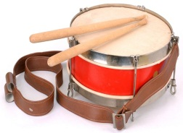  День рассказывания историй о летних путешествиях
8 сентября | День финансиста  Международный день грамотности  Международный день солидарности журналистов  Наталья Овсяница  День посиделок на кухне
9 сентября | День дизайнера-графика  Всемирный день красоты  День тестировщика  Всемирный день оказания первой медицинской помощи  Два Пимена  День изобретения новых привычек
10 сентября | День танкиста  Всемирный день предотвращения самоубийств  День озера Байкал  Всемирный день журавля  Анна и Савва Скирдники  День разноцветных букетов
11 сентября | Усекновение главы Иоанна Предтечи (Головосек)  День специалиста органов воспитательной работы  Всероссийский День Трезвости  День рождения гранёного стакана  Праздник ласкового обращения
12 сентября | День сотрудничества Юг-Юг Организации Объединенных Наций  Александр Сытник
13 сентября | День программиста  День парикмахера  День рождения пенициллина  День шарлоток и осенних пирогов  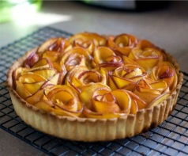
14 сентября | Симеон-летопроводец
15 сентября | День секретаря в России  Международный день демократии  День образования санитарно-эпидемиологической службы РФ  День худеющих  День рождения экологической организации «Гринпис»
16 сентября | Международный день охраны озонового слоя  Международный День сока в России
17 сентября | День работников леса и лесоперерабатывающей промышленности
18 сентября | Захарий и Елизавета
19 сентября | Михайлово чудо  День оружейника  День рождения «Смайлика»  Международный пиратский день
20 сентября | Международная ночь летучих мышей  День устраивания спонтанных чаепитий
21 сентября | Международный день мира  Рождество Пресвятой Богородицы (Осенины)
22 сентября | День осеннего равноденствия  Всемирный день без автомобиля  Аким и Анна
23 сентября | День рождения поисковой системы Яндекс  День создания информационных подразделений МВД РФ  День рождения жевательной резинки
24 сентября | День машиностроителя  День системного аналитика  Международный день глухих  День незапланированных безумств
25 сентября | Артамон Змеевик  День тикающих часов
26 сентября | День рождения граммофона  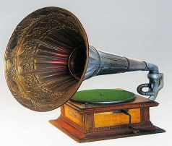  День встречи со старыми друзьями
27 сентября | Всемирный день туризма  День воспитателя и всех дошкольных работников  Воздвижение Креста Господня  День рождения поисковой системы Google  День создания Национального Центрального Бюро Интерпола в России  День дружбана
28 сентября | День генерального директора  День работника атомной промышленности  Всемирный день борьбы против бешенства  День рождения ломбарда
29 сентября | Всемирный день сердца  День отоларинголога  Ефимия, Птичья костка
30 сентября | День Веры, Надежды и Любови и матери их Софии  Международный день переводчика  День интернета в России

РЕКОМЕНДАЦИИ ПСИХОЛОГА
Сегодня мы поговорим об обидах.

История возникновения «обиды» очень интересная. Давным-давно обидой считалось не чувство, а жизненное событие – любая неприятность («Вот какая обида приключилась!») Позже под обидой стали понимать действия, понижающие статус человека: «Не пригласил на пир — причинил обиду». А в XII—XIII вв. основным значением слова обиды было «нарушение княжеского права, несправедливость». Сегодня же, произнося слово «обида», мы имеем виду неприятное, разрушающее чувство, которое рождается тогда, когда мы не может проявить свои первичные чувства – гнев или боль и адекватно отреагировать на причинение нам боли другим человеком.
В основании обиды лежат наши не оправданные ожидания по поводу поведения «обидчика».
Чем вредна и опасна обида? Ну, прежде всего, обида – это довольное неприятное переживание, которое забирает у нас много энергии, приводя к быстрой утомляемости, и практически «уничтожает» весь позитивный настрой и радость жизни.
Обида имеет тенденцию накапливаться и все больше и больше влиять на нашу жизнь, на отношения с людьми и наше самовосприятие.
Обида не дает любить. Обида и любовь –это два несовместимых чувства. Где есть обида, там нет любви!Обида, проявляющаяся в агрессии, протесте, страданиях и обвинениях,опасна для здоровья. Она может вызывать рост опухолей, язву желудка и двенадцатиперстной кишки, головную боль и другие заболевания.
Как часто обижают нас? А как часто обижаем мы? Парадокс в том, что мы всегда чувствуем, когда обижают нас, но когда мы сами наносим обиду, мы можем не придать этому значения. А что чувствует при этом человек, которого умышленно или ненароком обидели, еще говорят, задели за живое?
Зрелая личность во взрослом состоянии может сказать: «Извини, пожалуйста, твои слова были для меня болезненными, обидными. Я думаю, ты не хотел меня обидеть?!» Простая казалось бы фраза. Скажите, пожалуйста, если вам вот такую фразу говорят, даже если у вас был злой умысел обидеть, какие эмоции она вызывает? Даже если предположить, что вы такое демоническое создание, ваша цель обижать людей. В жизни таких личностей практически не бывает. Чаще мы обижаем случайно, подсознательно, не ставя перед собой цель обидеть. Но если вы услышите такие слова, неизменно придет раскаяние и стыд. Это естественно, потому что думаешь: «Боже мой, ну нет, конечно. Простите, я не хотел обижать. Ты вообще меня не понял.Я хотел бы тебе разъяснить…» И тогда вы, прояснив ситуацию, можете понять суть, без обиды. Это уже функция взрослого человека, это функция разума. При таком разрешении ситуации мы действительно хотим услышать человека. И поэтому такое чувство бывает нам полезно. Прощение – это путь к любви.
К сожалению, вбольшинствеслучаев мы не хотимслышатьдруг друга, мы хотимслышатьтолько себя иту точкузрения, которая совпадаетснашей. Но если мы хотимпроявить уважение кчеловеку, мы обязаныпрояснять ситуацию, даже, если его слова вызывают у нас боль. Я обозначаю свое желание прояснить ситуацию — это функция зрелого человека.
Очень важно научиться обозначать свои чувства. И научиться это нужно в модели «я-сообщения». Чаще мы говорим — «ты-сообщениями». Мы говорим: «Ты меня раздражаешь, ты меня беспокоишь, ты поступаешь так или иначе». Т.е. мы все время начинаем свою речь с местоимения «Ты», и практически никогда не говорим «Я».
Что значит — «я-сообщение»? Когда я говорю о своих чувствах и о своем пожелании, начиная с местоимения «Я». Например, я говорю: «Я сейчас чувствую боль» или «я сейчас чувствую, как во мне вскипает волна раздражения», или «я сейчас чувствую, что у меня страх появляется, у меня появляется недоверие». Я даю отчет тому, что я чувствую в данный момент времени. Очень важно понять, что мы всегда что-то чувствуем.
Избавиться от обид можно только с позиции разума. Разум прекрасно обучается. Получение знаний на уровне разума всегда вызывает радость.
Нам очень важно понять, что мы с вами обучаемся жизни. В течение всей жизни проходим один единственный урок, как ЛЮБИТЬ. Все жизненные ситуации, абсолютно все, нас обучают любить. Нам показывают, то, что у нас не получается. Нам необходимо искренне заглянуть в свое сердце, чтобы, в конце концов, закрыть этот безумный сценарий, который передается из поколения в поколение. Две вещи мы должны сделать, мы должны попросить прощение и мы должны попросить благословение (и не обязательно для этого ходить в церковь). Две вещи, которые очень важны. Абсолютно для каждого. Ко всем старшим мы должны относиться с благодарностью, не с претензией. И мы от них должны попросить благословение. Обида — это тормоз в нашей жизни, якорь, который не позволяет двигаться вперед, а благословение — это великая сила, которая способна нас окрылить, воодушевить и придать скорость всем нашим благим начинаниям. И если выбирать между - любить или - ненавидеть и обижаться, я не сомневаюсь, что вы выберете любить!

«Обиды записывайте на песке, благодеяния вырезайте на мраморе». Пьер Буаст
РЕКОМЕНДАЦИИ МЕДИКОВ

ЧТО ТАКОЕ ГРИПП?

Вирус гриппа характеризуется высочайшей скоростью размножения и исключительной агрессивностью. За сутки он способен привести к серьезным поражениям дыхательных путей и заметно ослабить иммунитет, что способствует развитию побочных заболеваний и осложнений
- Серьезное затруднение при лечении гриппа и выработке медикаментов против него является способность вируса очень быстро мутировать и приспосабливаться к изобретенным лекарствам
- Вирус поразительно жизнеспособен – вне организма на открытом воздухе он может сохраняться до 6-7 часов
- Больной, зараженный вирусом гриппа, опасен для окружающих на расстоянии нескольких метров, его способность заразить людей при контакте сохраняется в течение 5-7 дней с начала заболевания
- Вирус может передаваться не только воздушно-капельным путем, но и через предметы общего пользования: поручни в транспорте, ручки дверей, кнопки в лифте
Все вышеперечисленные свойства позволяют вирусу гриппа поражать огромный процент населения ежегодно.

Симптомы гриппа
- Высокая температура, поднимается внезапно и быстро
- Ломота в суставах, судороги в мышцах
- Сильный сухой кашель
- Слабость, головокружение, потеря сознания

Осложнения после гриппа
- Поражения легких (пневмония)
- Поражение органов ЛОР и верхних дыхательных путей (гайморит, отит, ларингит)
- Поражения сердца и сосудов
- Поражения нервной системы (менингит, невралгия энцефалит)

Профилактика простуды народными средствами
- Для профилактики в сезон простуды можно принимать смесь из меда, лимона и сухофруктов. Смесь принимается раз в день натощак по утрам, детям до 6 лет одна чайная ложка, детям 7-15 лет одна десертная ложка
- Хорошо укрепляет иммунитет ежедневное употребление отваров, компотов из любых ягод, сухофруктов и свежих фруктов. Можно сделать морс из любого ягодного варенья
- Поднять иммунитет можно с помощью травяных чаев. Подойдут настои из ромашки, эвкалипта, чабреца, душицы, листьев смородины и других трав.

Как отличить грипп от ОРВИ?
 | ОРВИ | Грипп
Начало заболевания | Резь в глазах, слабость, вялость | Проявления острой интоксикации: головная боль, озноб, рвота, головокружение
Развитие болезни | Развивается 2-3 суток, симптоматика существенно не меняется. Насморк и заложенность носа, дискомфорт в горле | Стремительное развитие. За 8-12 часов от начала заболевания здоровье может ухудшиться до критического состояния
Температура тела | Обычно держится в районе 37,3-37,7, редко превышает 38 С. Легко снижается при приеме жаропонижающих средств | Резкий скачок температуры: за 1-2 часа она поднимается до 39-40 С. Жаропонижающие средства дают краткосрочный эффект на 1,5-2 часа.
Общее состояние | Слабость, вялость | Сильные мышечные боли, головная боль в области висков, повышенное потоотделение, озноб
Насморк, заложенность носа | Проявляется в числе первых симптомов, сопровождается чиханием, сильным отеком слизистой | Появляется редко
Горло | Отечность, рыхлая структура слизистой, характерный налет | Отечность, ярко выраженный красный цвет без налета
Кашель | Проявляется в числе первых симптомов | Появляется на 2-3 день от начала заболевания
Продолжительность болезни | Улучшение состояния обычно наступает на третий день, через 6-7 дней наступает полное выздоровление | Температура спадает на 5-6 день. Состояние улучшается через 10-12 дней. Окончательное выздоровление наступает через 20-30 дней

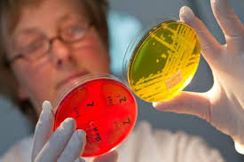

Наследование по закону: кто из членов семьи является наследником первой очереди?
Законодательством России установлено два вида наследования имущества умершего гражданина: по завещанию и по закону. В первом случае вопросов о том, кто является наследником, не возникает – все ясно из текста завещания. Но если наследодатель не озаботился составлением такого документа при жизни, или существующее завещание признано ничтожным, наследство переходит к кругу лиц, установленных законом.

Что такое наследование первой очереди?
Гражданским кодексом РФ предусмотрено несколько ступеней наследования. Наследники каждой очереди получают право на вступление в наследство в том случае, если нет наследников предыдущей очереди, желающих реализовать свои права относительно наследства. Преимущество при получении наследства от умершего гражданина получают следующие лица:
- дети;
- муж/жена;
- родители.
В том случае, если ребенок наследодателя скончался до открытия наследства, но при этом у него остались дети, приходящиеся наследодателю внуками, они получают положенное имущество по праву представления наряду с другими первоочередными наследниками.
Наследники 1-й очереди имеют одинаковые права при разделе наследственной массы. У каждого из них есть право отказа от вступления в наследство, как в чью-то пользу, так и без указания адресата.
Итак, какие очереди наследников существуют и кто к ним относится:

Категории первоочередных наследников

Дети

Дети являются такими наследниками только в том случае, если они были рождены наследодателем или официально им усыновлены. Если ребенок формально не являлся сыном/дочерью умершего, а лишь его супруга, он имеет право на наследственное имущество только в качестве пасынка, то есть является наследником седьмой очереди.

Супруги
Для того, чтобы получить право на наследование, необходимо состоять с наследодателем в законном браке и иметь документы, подтверждающие факт его заключения. В противном случае человек, считающий себя супругом умершего на основании совместного проживания или заключенного церковного брака, не является таковым и никаких прав на долю в наследстве не имеет.

Родители

Под этой категорией наследников понимаются биологические родители или официальные усыновители наследодателя, пережившие своего ребенка на момент открытия наследства. Опекуны и попечители не могут наследовать за умершим лицом, над которым у них была установлена опека.

Внуки как наследники по праву представления
Если первоочередный наследник умер раньше, чем получил наследство, полагающееся ему по закону как ребенку умершего наследодателя, право на его получение переходит к внуку наследодателя. Нюансы при установлении права на наследование те же – внук должен являться рожденным или официально усыновленным ребенком первоочередного наследника, скончавшегося ранее, родство которого с наследодателем также должно быть подтверждено официально.

Иные лица, имеющие право на наследование
Одновременно с лицами, установленными законом в качестве наследников 1-й очереди, к наследованию могут быть призваны граждане, являющиеся нетрудоспособными и находившиеся на его иждивении умершего не менее года до его смерти.

Недостойные наследники
Из правила наследования есть исключение. Возникают ситуации, при которых наследник может быть признан недостойным и лишен права на получение наследства. Признатьгражданина недостойным наследником может только суд на основании предоставленных доказательств.
- родители наследодателя, ранее лишенные родительских прав;
- лица, которые совершили/пытались совершить преступные действия, способные причинить вред наследодателю.
Довольно узкий круг близких родственников, установленных законом в качестве первоочередных наследников, позволяет практически без проблем разделить наследственную массу между ними. Для вступления в наследство достаточно обратиться к нотариусу, представив документ, подтверждающий родственную связь между заявителем и наследодателем.
НАШИ НОВОСТИ

ЗАБОТЛИВЫЕ РУКИ И ДОБРЫЕ СЕРДЦА
15.08.2017
В условиях стационарного отделения ГАУ СО НСО «ОКЦСАГ» в практике социально-реабилитационной деятельности используется комплексный терапевтический подход с целью оптимизации процессов адаптации граждан к условиям жизни в социуме, а именно - восстановление утраченного контакта с окружающим миром.
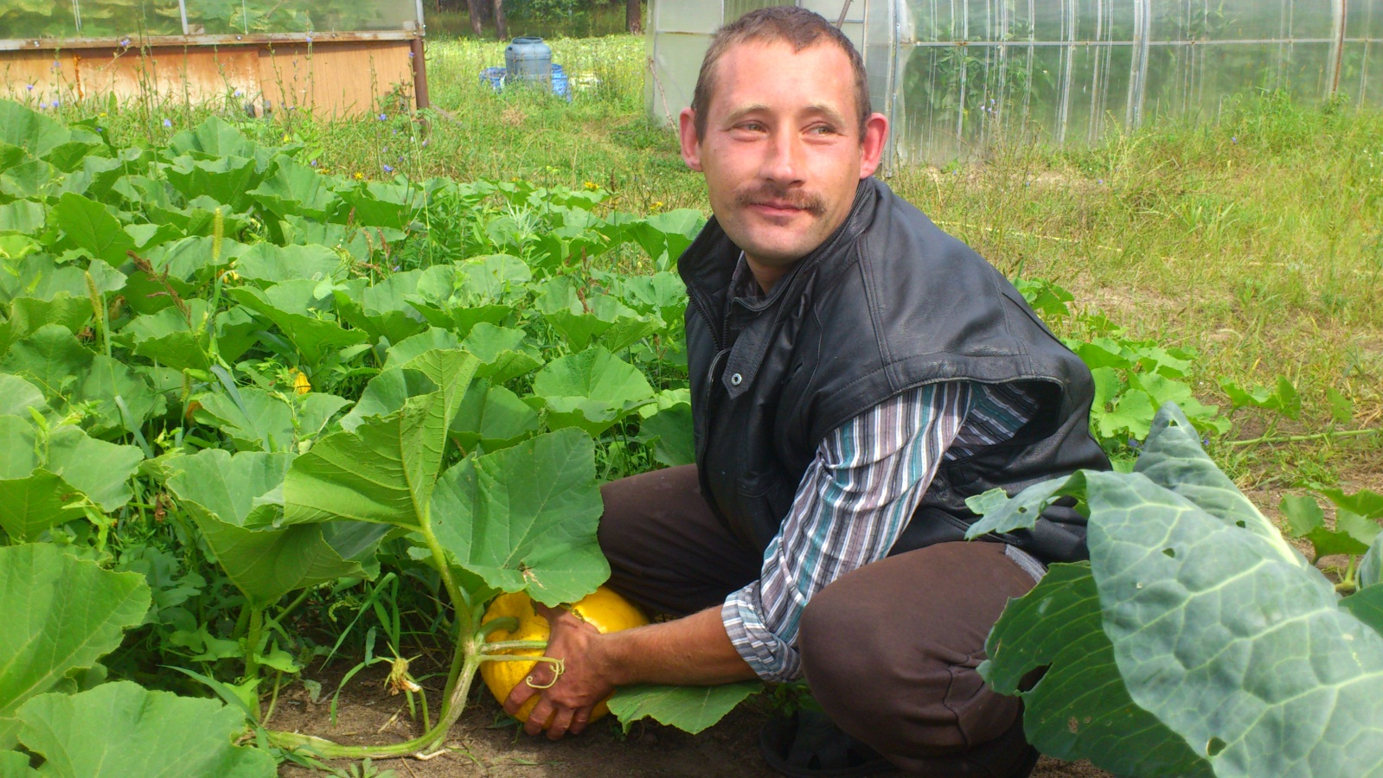
Созданный сравнительно недавно Отдел реабилитационных технологий занимается процессом планирования и организацией трудовой и досуговой деятельности для проживающих граждан.
Процесс социальной реабилитации подразумевает участие получателей социальных услуг в трудотерапии. В этот процесс, включаются элементы игры и соревнования с обязательным поощрением.
С целью развития этого направления реабилитации, организована трудовая экспериментальная бригада, участники которой с удовольствием расписывают стены в холлах и коридорах жилого корпуса, чтобы было веселее и интереснее жить, проводят влажную уборку окон и пола, работают в столовой, помогают при погрузке, в складских и подсобных помещениях.

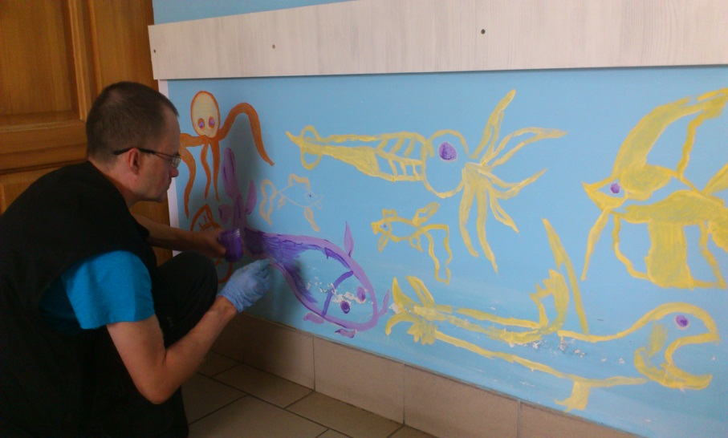
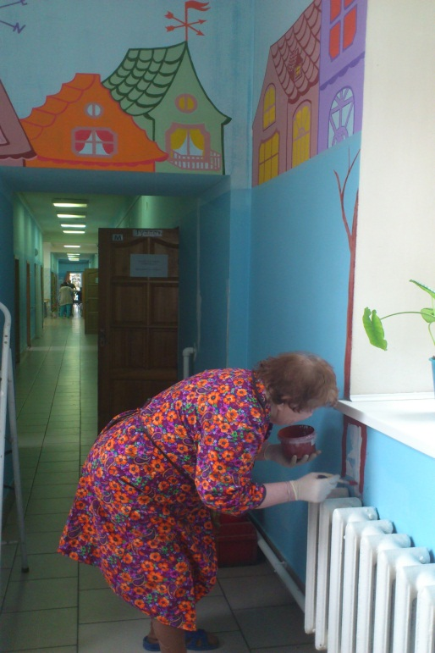

Желание клиентов жить в атмосфере домашнего уюта и комфорта, понимание того, что они не изолированы от людей, и легко могут с ними сотрудничать, звучит как мотивация и активизирует их потребности.
Если пройтись по территории, можно обнаружить насколько здесь чисто, какие цветущие клумбы, и ухоженный огород, в котором все зреет и растет, как в награду за заботливые руки и добрые сердца наших клиентов!
В процессе работы сотрудники учреждения на практике убедились, что такая организация трудовой деятельности клиентов создаёт у них благоприятный эмоциональный фон, восстанавливает связь с коллективом, сглаживает чувство одиночества и тревоги, освобождает от сознания собственной неполноценности.

ШАХМАТНО-ШАШЕЧНЫЙ ТУРНИР В «ОБСКОМ»
16.08.2017
16 августа получатели социальных услуг стационарного отделения ГАУ СО НСО «ОКЦСАГ» участвовали в областном турнире по шахматам-шашкам среди стационарных учреждений социального обслуживания, посвященного Дню физкультурника.
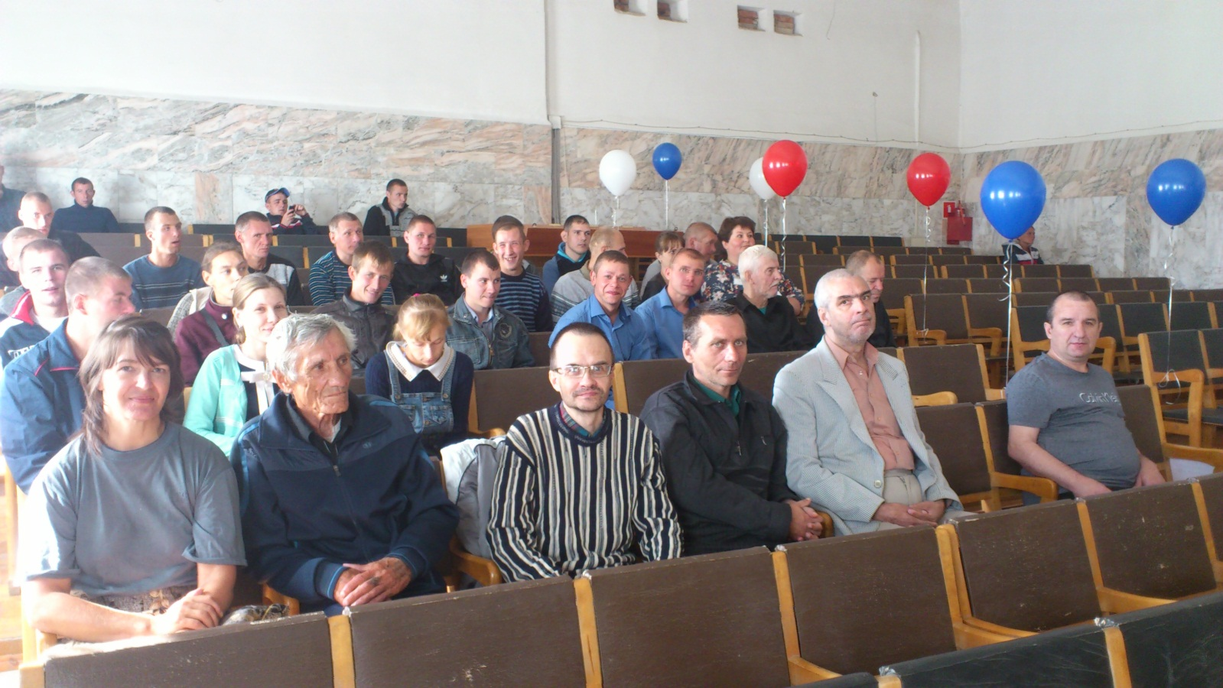

Раннее путешествие из п. Зеленый мыс в город Обь было не близким, но интересным и увлекательным. Не часто приходится уезжать так далеко от дома, а потому и настроение у путешественников было бодрое и приподнятое. Всем очень хотелось принять участие в турнире, а если получится, то занять почетное место. После регистрации участникам хватило времени на общение с проживающими, посмотреть выставку дымковской игрушки, и восхититься местными мастерами. Очень понравился праздничный концерт, организованный для гостей, все были в восторге от выступления доморощенного музыкального инструментального ансамбля «Скоморохи» Обского интерната.
Прием был очень радушный, «сладкий» стол на протяжении всего турнира, чай, кофе, сок и сытный горячий обед, не оставили никого из приехавших равнодушными. Отдельные слова благодарности клиенты выразили в адрес администрации Обского психоневрологического интерната.
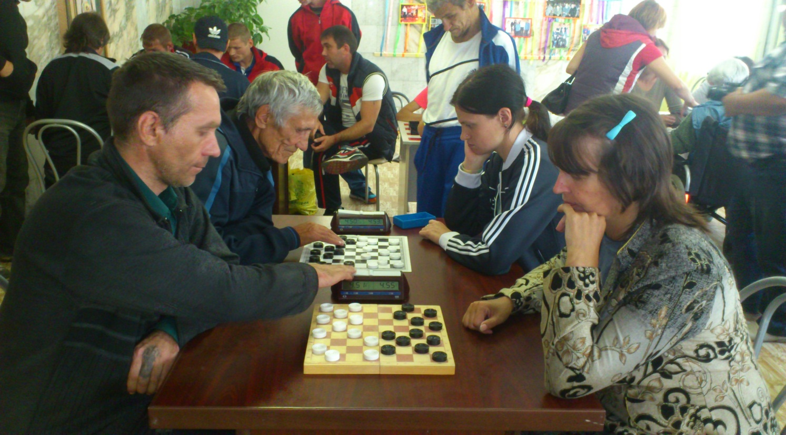
С самого начала турнира всех объединил спортивный азарт и боевой дух, и даже если не доставало мастерства в шахматно-шашечной игре, участники увезли положительные эмоции, яркие впечатления от мероприятия и сверкающий спортивный кубок за участие!
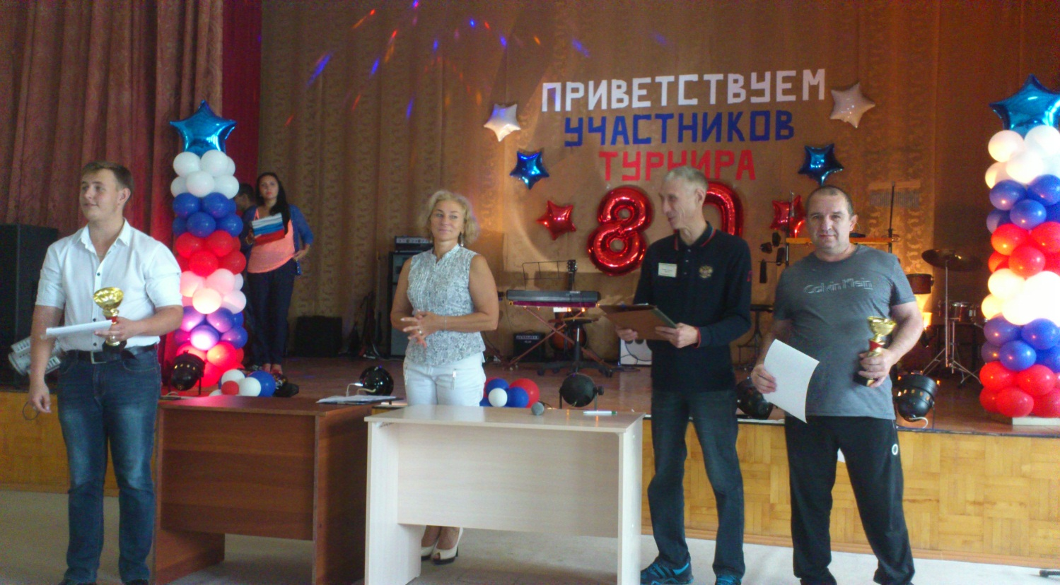

В ДЕЛЬФИНИЮ ЗА СКАЗКОЙ И МОРЕМ ПОЗИТИВА!
18.08.2017
Процесс трудовой реабилитации подразумевает хороший отдых и поощрение, поэтому 18 августа получатели социальных услуг стационарного отделения ГАУ СО НСО «ОКЦСАГ» полным составом трудовой бригады посетили Дельфинарий в Новосибирском зоопарке.
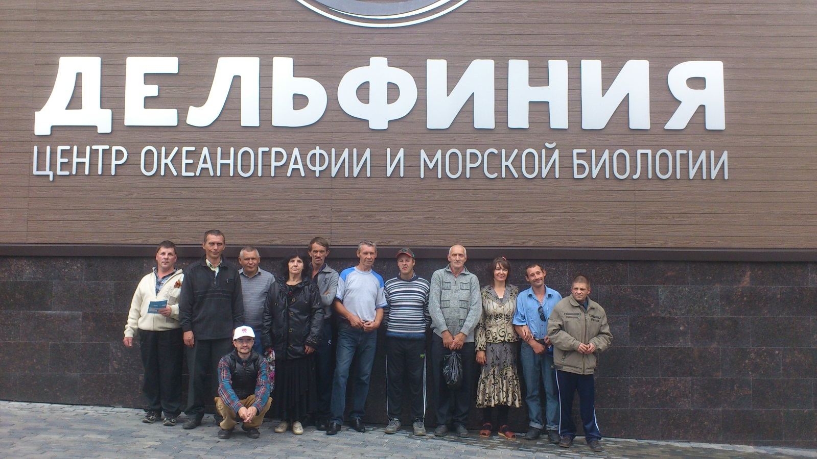
Приехали пораньше и успели по зоопарку погулять, а когда пошел дождь, то решили попить кофе и перекусить в кафе. Было приятно наблюдать за уместным поведением ребят в активной социальной среде, какое приятное у них происходило взаимодействие и общение с работниками летнего кафе, и между собой, где ребята старательно закрепляли навыки межличностного взаимодействия.
В Дельфинарии увидели зрелищное шоу и окунулись как будто в волшебную сказку, где котики, белухи, красавица – моржиха и озорные весельчаки - дельфины выступали как самые настоящие артисты. Всем клиентам было задорно и весело, и даже самые серьезные из мужчин разулыбались и громко аплодировали.
Такого рода поездки дают прекрасную возможность, персоналу центра социальной адаптации, понять на каком этапе кто из клиентов находится и каким моментам в процессе реабилитации стоит уделять больше внимания. Ко всему прочему это, несомненно, положительно влияет на физическую, психическую и социальную активность клиентов.
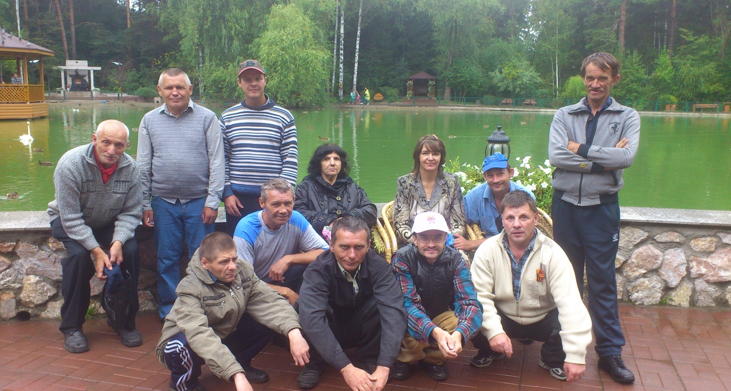

А для самих ребят - клиентов, такие поездки - это всегда настоящий восторг и заряд позитива!

ЧИСТО ПО-МУЖСКИ
21.08.2017
21 августа в истории кулинарного клуба «Сытник» состоялась необычная встреча любителей кулинарного искусства.
Специфичность ее заключалась в том, что участники были только мужчины, и не, потому что женщин не приглашали, а просто так произошло по счастливой случайности!

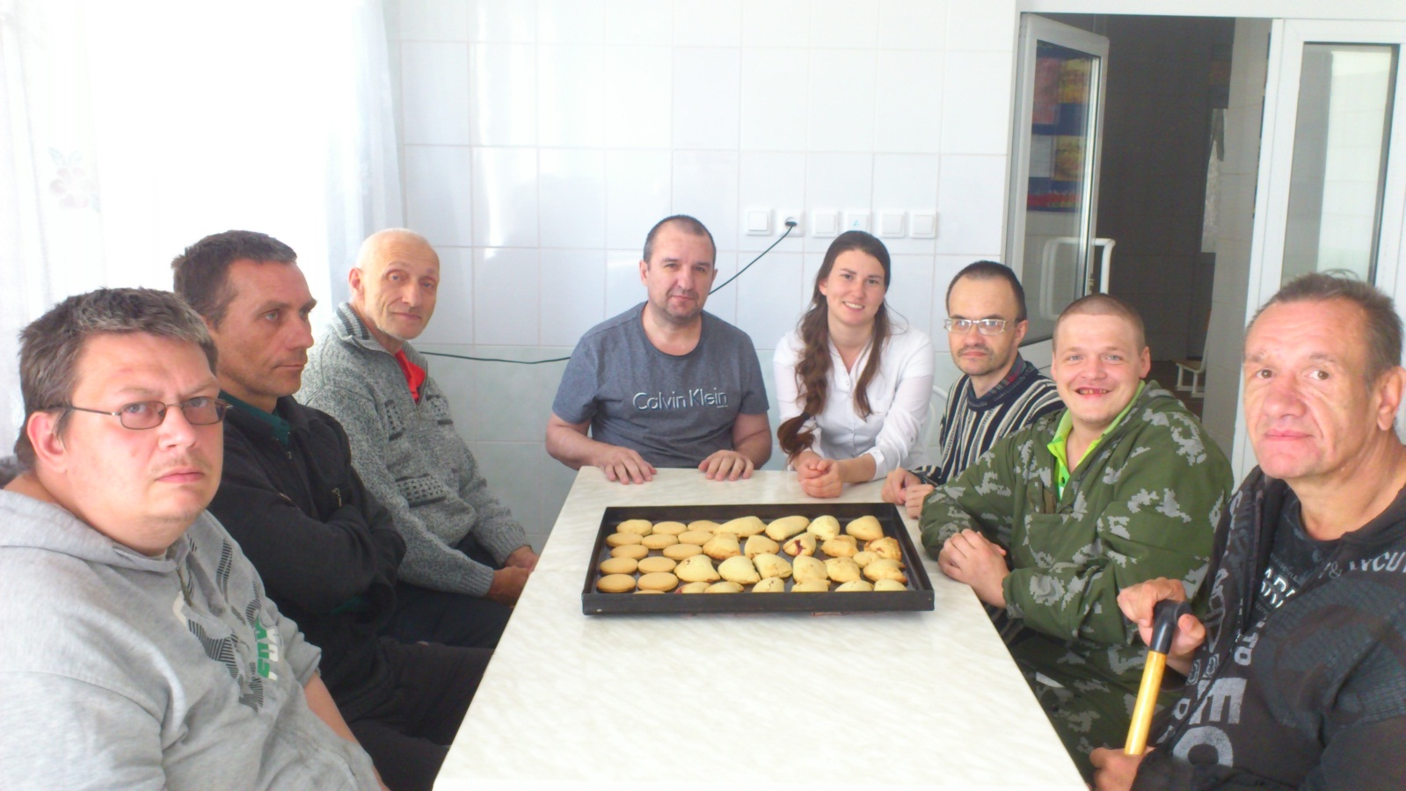

В этот день стряпали песочные сочни с начинкой из малинового варенья, которое периодически вытекало из сочня в старательных мужских руках и тут же уничтожалось - слизывалось и с рук и с самого сочня! За приготовлением, как и положено, пока лепили сочни, разговаривали о жизни, о том кто и как раньше жил, кем работал, а кто мечтал в детстве быть поваром…

Вспоминали былые времена, и незаметно для самих себя налепили целый противень вкусных пирожков. Так не хотелось всем расходиться, что решили всем вместе дождаться, пока кулинарные творения испекутся, и разговор продолжился в теплой, располагающей обстановке.
Аромат ванили витал в воздухе, а при взгляде на румяные плюшки у всех присутствующих текли слюнки, так хотелось отведать, даже ни смотря на, то, что сильно горячо!

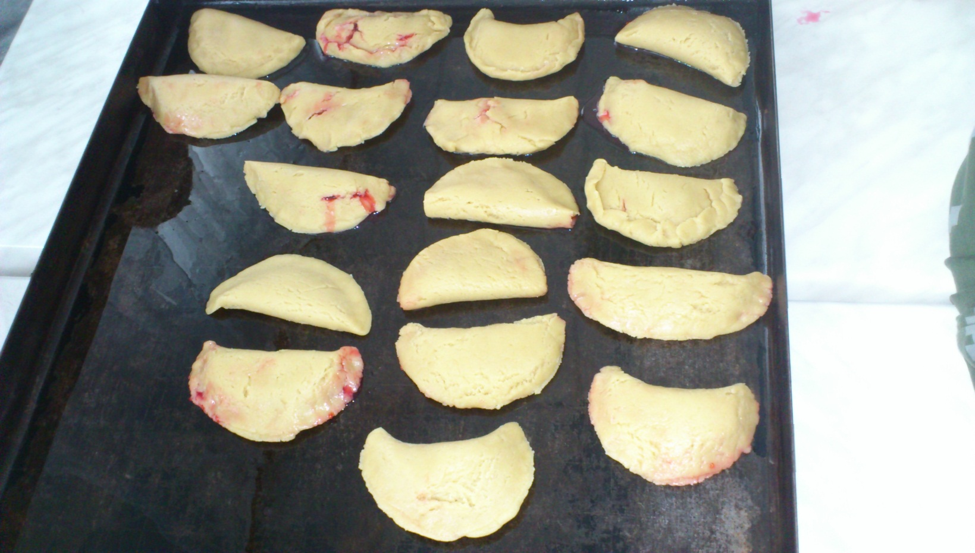

Да и кто сказал, что приготовление еды - женское занятие? Мужчины – кулинары оказались на высоте!

Это интересно знать
•На нашей планете есть столько алмазов, что каждому ее обитателю хватило бы на безбедную жизнь.
•Английская тюрьма обходится правительству в 45 тыс. фунтов ежегодно. Причем это цена только за одного заключенного. За эти деньги один англичанин может выучиться в Итоне.
•В стране гамбургеров и картошки фри на одного журналиста приходится целых три пиарщика.
•В Викторианскую эпоху женские журналы призывали путешествовать с булавкой во рту. Зачем? Именно она могла удержать даму от поцелуя незнакомца.
•Урана на Земле в 500 раз больше, чем золота.
•Представьте себе, что самки растительной тли способны родить самок тли, уже беременной другими самками тли.
•Практически половина бутилированной воды в мире на самом деле простая вода из под крана.
•В 19 веке было модно дарить удаление или замену зубов на совершеннолетие.
•Каждый третий землянин умирает, не дожив до 1 года.
•Человеческий мозгне обрабатывает и десятой части поступаемой к нему информации.
•За всю историю существования нашей планеты, окаменел лишь 1% от всего живого.
•Первые метро назывались «канализационными трамваями».
•Английская торговля делает огромные бабки на неиспользованных подарочных сертификатах. Почему люди не пользуются ими? Загадка еще та!
•Арабы – нелогичны. Буквы они пишут справа налево, а вот цифры – слева направо. Читать арабский текст, изобилующий цифрами – «сплошное удовольствие!»
•Аборигены с древнейшей культурой могут спокойно перечислить горы, давно ушедшие под воду.
•Знайте, что угольная электростанция в 100 раз опаснее, чем атомная?
•90% преступлений в Афганистане совершено полицией. Кто сидит в это время за решеткой остается загадкой.
•Человеческая слюна по своей природе в шесть раз мощнее того же морфина.
•Удивительно, но простая микроволновая печь расходует больше энергии на встроенные часы, чем на разогрев еды.
•Десятая часть американского электричества производится из старых советских бомб.
•В одном смартфоне собрано сразу 250 тысяч патентов на отдельные запчасти.
•Кофеин по своему составу близок к кокаину, талидомиду, тротилу, героину и нейлону.
•Не смотря на переполненность Китая, там живет всего 15% нищих.
•В 19 веке смертью каралась кража овцы или сыра.
•К 18 годам среднестатистический ребенок уже видит более 200 тыс. убийств.
•Основной доход Лондонское метро получает от продажи карт, нежели от перевозки людей.
•Оперение птицы тяжелее ее скелета в 2 раза.
•Из всех северокорейских беженцев, только двое захотели вернуться обратно.
•Не смотря на заявление американского телевидения о шикарной жизни своего народа, почти половина граждан этой страны живет в черте бедности.
•Зевс съел свою третью жену.
•Король Фиджи привез на свой остров корь, в результате чего самолично погубил четверть населения.
•Англичане используют всего 1000 слов в написании писем или текстов.
•Обладая прозрачными веками, бобры могут видеть, не открывая глаз.
•В начале 19 века миллионер СесилЧабб подарил своей жене Стоунхендж. Однако его жена была настолько недалека, чтобы оценить подаренное, что Чабб отдал подарок британцам.

